CHAPITRE 1 : CARCTERISATION DU CANAL DE PROPAGATION RADIAELECTRIQUE EN REGION HAUTES LATITUDES

Le but de ce premier chapitre est d'introduire et de caractériser la propagation des ondes radio dans les régions hautes latitudes. Après avoir succinctement rappelé plusieurs notions relatives à la troposphère, nous décrivons les climats présents dans les régions hautes latitudes, en mettant en évidence leur impact sur la propagation des ondes radio. Plus spécifiquement, nous soulignons les particularités du climat polaire qui influencent sur la propagation des ondes radio, telles que les températures très faibles, ou que les caractéristiques de la vapeur d'eau, des nuages et des précipitations propres à ces régions. Ensuite, nous examinons les modèles d'atténuation troposphérique existants qu’ils soient dus aux gaz atmosphériques, aux nuages ou aux hydrométéores susceptibles d’être présents dans les zones avec une climatologie polaire, ainsi que leurs limites. Enfin, nous décrivons les différents types de données utilisés pour caractériser le canal de propagation et valider les modèles de propagation dans les régions hautes latitudes utilisées dans ce travail.

La troposphère terrestre et son impact sur la propagation des ondes électromagnétiques

La couche de gaz qui entoure la planète terre est appelée l’atmosphère terrestre. Il est assez difficile de déterminer son épaisseur puisque celle-ci n’est pas constante sur l’entièreté du globe. La troposphère est le nom de la couche la plus proche de la surface terrestre de l’atmosphère. Elle est la région la plus riche en phénomènes météorologiques et pour cette raison l’une des plus impactante sur les conditions de propagations des ondes électromagnétiques permettant les communications terre-satellites.
Dans la section 1.1, nous plongerons dans une analyse détaillée des caractéristiques et de la structure de la troposphère. Celle-ci permettra de comprendre les subtilités de cette région atmosphérique, y compris ses variations de pression, de température et d’humidité. Dans la section 1.2, nous nous pencherons sur l’impact de la troposphère sur la propagation des ondes électromagnétiques. Nous mettrons ainsi en avant les principaux contributeurs troposphériques de l’atténuation des signaux de communications et nous examinerons les phénomènes tels que l’atténuation, la scintillation et la dépolarisation des ondes électromagnétiques.

Descriptions et caractéristiques de la troposphère

La troposphère est la couche la plus basse de l'atmosphère terrestre, s'étendant d'environ 8 à 15 kilomètres au-dessus de la surface de la Terre. Elle est la région de l’atmosphère où se déroulent la plupart de nos phénomènes météorologiques. Cette couche joue un rôle crucial dans la régulation du climat et est le foyer des nuages, des pluies, des tempêtes et des vents.
L'une des caractéristiques fondamentales de la troposphère est le gradient de température décroissant avec l'altitude. En moyenne, la température diminue d'environ 6,5°C par kilomètre en montant dans l'atmosphère. Ce gradient de température donne lieu à des mouvements verticaux d'air, créant ainsi des systèmes de haute et de basse pression. Ces différences de pression atmosphérique entraînent la formation de vents qui balayent la surface de la Terre, apportant avec eux des changements de temps et des phénomènes météorologiques variés.
L'humidité de l'air dans la troposphère est en constante évolution. L'air chaud peut contenir plus d'humidité que l'air froid. Lorsque l'air chaud et humide monte dans l'atmosphère, il se refroidit en rencontrant des altitudes plus élevées. Cela peut conduire à la condensation de la vapeur d'eau et à la formation de nuages et de précipitations, tels que la pluie, la neige ou d’autres types d’hydrométéores, selon les conditions thermiques de l'atmosphère.
Au-dessus de la troposphère se trouvent la stratosphère, la mésosphère et la thermosphère. Bien que la plupart des phénomènes météorologiques se produisent dans la troposphère, ces couches supérieures jouent également un rôle essentiel dans la météo de notre planète. Par exemple, la stratosphère abrite la couche d'ozone, qui absorbe une grande partie du rayonnement ultraviolet du soleil, protégeant ainsi la vie sur Terre des effets nocifs de ce rayonnement.
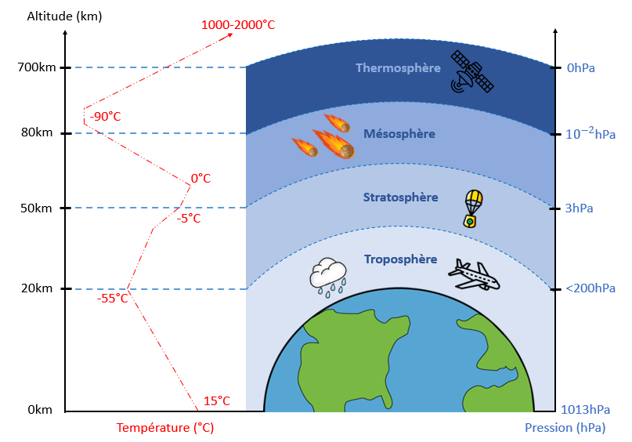
Les interactions entre les différentes couches de l'atmosphère sont complexes et influent sur notre climat global. Les éruptions volcaniques, par exemple, peuvent injecter des particules dans la stratosphère, entraînant un refroidissement temporaire de la planète en bloquant une partie de la lumière solaire. De même, les activités humaines, telles que les émissions de gaz à effet de serre, peuvent altérer l'équilibre délicat de notre atmosphère, entraînant des changements climatiques à l'échelle mondiale.
Figure 1.1 – Schéma de couches verticales de l’atmosphère, profil de température et ordre de grandeur de la pression
Toutes les caractéristiques qui définissent la troposphère font autant de contributeur à la dégradation des conditions de propagations des ondes électromagnétiques à travers celle-ci. Ces divers contributeurs et leurs impacts sont étudiés dans la section suivante.

Impact de la troposphère sur la propagation des ondes

La troposphère entraîne des altérations significatives dans la transmission des signaux entre la Terre et les satellites, surtout pour les fréquences supérieures à 5 GHz. Pour les fréquences situées entre 1 GHz et 1 000 GHz, ces perturbations troposphériques peuvent être regroupées en quatre principales catégories : l'atténuation (décrite dans la section 1.2.1), la scintillation (abordée dans la section 1.2.2) et la dépolarisation (expliquée dans la section 1.2.3).

L’atténuation

L'atténuation se manifeste par une diminution du signal reçu en raison de l'absorption causée par la présence de particules gazeuses ou d'hydrométéores le long de la liaison. Dans la plage de fréquences de 1 à 1 000 GHz, les composants gazeux impliqués sont l'air sec, principalement l'oxygène moléculaire, ainsi que la vapeur d'eau. Les hydrométéores tels que les nuages et les précipitations (pluie, neige) sont les principaux contributeurs à l'atténuation des signaux reçus aux latitudes moyennes comme le montre la figure 1.2.
Figure 1.2 - Atténuation spécifique due aux gaz atmosphériques, aux nuages et à la pluie pour fréquences allant de 1 à 100 GHz. (V. Le Mire, 2021)
À des fréquences inférieures à 1000 GHz, l'atténuation due à l'air sec est principalement attribuable à l'oxygène moléculaire. Le spectre de l'oxygène moléculaire se caractérise par des raies d'absorption à différentes fréquences, dont une série de raies resserrées entre 50 et 70 GHz (indiquée par la courbe rouge dans la figure 1.2). Ces raies forment un ensemble continu d'absorption à de faibles latitudes. On observe également d'autres raies isolées, notamment à 119 GHz et 300 GHz. La forme des raies dépend de deux paramètres météorologiques : la pression et la température. La recommandation ITU-R P.676 permet de calculer la distribution cumulative de l’atténuation due à l’oxygène, et sa méthode est décrite dans la section 3.1.
L'atténuation causée par la vapeur d'eau, tout comme celle due à l'oxygène, présente un spectre de raies d'absorption avec des pics de résonance situés autour de 22 GHz, 183 GHz et 320 GHz. Le premier pic est visible dans la figure 1.2 (représenté par la courbe bleue). La forme de ces raies dépend de trois paramètres météorologiques : la pression atmosphérique, la température et la teneur en vapeur d'eau dans l'atmosphère. La recommandation ITU-R P.676 propose une méthode pour calculer l'atténuation due à la vapeur d'eau, et cette méthode est détaillée dans la section 3.1.
Les nuages se composent de minuscules gouttes d'eau en suspension, considérées comme de tailles négligeables par rapport à la longueur d'onde pour des fréquences inférieures à 300 GHz. Dans ce cas, l'approximation de Rayleigh de la théorie de Mie peut être appliquée pour calculer l'atténuation due aux nuages, en se basant sur deux paramètres météorologiques : la quantité d'eau liquide présente dans les nuages et la température à l'intérieur du nuage. La figure 1.2 présente l'atténuation spécifique pour les nuages cumulus (représentés par la courbe en pointillés verts) et les cumulonimbus (représentés en rose pointillé), qui sont les deux principaux types de nuages responsables des précipitations (Gandhidasan et al., 2018). La recommandation ITU-R P.840 propose une méthode détaillée pour calculer l'atténuation due aux nuages, et elle est expliquée en détail dans la section 3.2.
L’atténuation dues aux précipitations est l’effet dominant pour des communications par satellites opérant dans la bande de fréquence de 10 à 50GHz. Ceci est mis en avant dans le graphique ou la représentation de deux précipitations pluvieuses, une d’intensité modéré en turquoise et une autre d’intensité élevé en noir, sont représentées. Pour des fréquences entre 50 à 70GHz, la vapeur d’eau devient l’un des principaux contributeurs à l’atténuation. Pour des fréquences supérieures à 70GHz, l’atténuation induite par les nuages augmente beaucoup jusqu’à atténuer autant que des précipitations pluvieuses intenses. La recommandation ITU-R P.318 propose une méthode détaillée pour calculer l’atténuation due aux précipitations pluvieuses, et elle est expliqué en détail dans la section 3.3.

La scintillation

La scintillation est le résultat de fluctuations rapides d'amplitude, de phase et d'angle d'arrivée des signaux reçus lors de leur traversée de l'atmosphère. Ce phénomène peut se produire sur les liaisons Terre-satellite, avec deux types de scintillation : ionosphérique et troposphérique, selon la bande de fréquence considérée. Au-dessus de 10 GHz, la scintillation troposphérique est le principal responsable des fluctuations rapides de signal, car la scintillation ionosphérique diminue avec la fréquence, contrairement à la scintillation troposphérique. Cette dernière est due aux petites inhomogénéités de l'indice de réfraction causées par la turbulence atmosphérique dans les basses couches de la troposphère. Les effets de scintillation les plus problématiques sur les liaisons Terre-satellite sont liés aux fortes turbulences dans les nuages et aux périodes de ciel clair pendant les périodes chaudes de l'année.
Sur le plan météorologique, l'intensité de la scintillation troposphérique augmente principalement avec la température et l'humidité, en particulier dans les régions chaudes (comme par exemple les région tropicales et équatoriales) et humides (comme les régions tropicales et polaires). Du point de vue radioélectrique, l'intensité de la scintillation troposphérique augmente avec la fréquence et la diminution de l'angle d'élévation, tandis qu'elle diminue avec la taille de l'antenne.
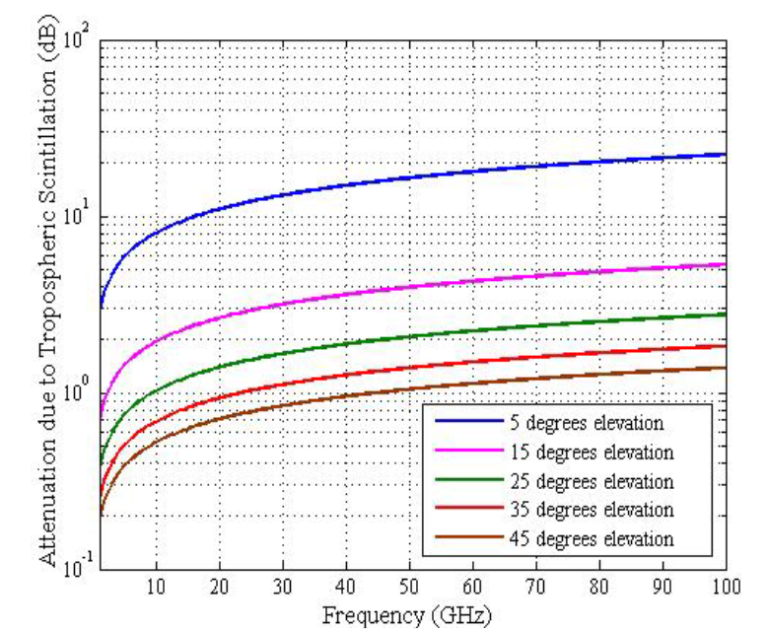
La figure 1.3 est extraite de (De Raffaele et al., 2011) illustre un parfait exemple de l’ordre de grandeur que peut atteindre l’atténuation due à la scintillation troposphérique. Ces données ont étés calculées selon la technique précise de (van de Kamp, 1999) pour Genève (température 6°C, 75% d’humidité), en suisse, et pour différents angles d’élévations. On remarque sur cette courbe que pour des angles d’élévation faibles (inférieurs à 10°) l’atténuation due à la scintillation troposphérique n’est plus négligeable. Celle-ci peut atteindre 1dB pour des fréquences autour de la bande Ka et augmente encore avec la fréquence.
Figure 1.3 – Atténuation due à la scintillation troposphérique pour différents angles d’élévations à travers une gamme de fréquence (De Raffaele et al., 2011)

La dépolarisation

La réutilisation de polarisation, qui double la capacité des systèmes en transmettant des informations sur deux polarisations orthogonales simultanément, peut être entravée par des effets atmosphériques. La dépolarisation diffère dans l'ionosphère et la troposphère. Au-dessus de 10 GHz, les effets ionosphériques, comme la rotation Faraday, peuvent être ignorés. Dans la troposphère, la dépolarisation est due à la présence d'hydrométéores non sphériques (gouttes de pluie, cristaux de glace, flocons de neige...), surtout s'ils suivent une trajectoire oblique. Cela entraîne des atténuations et des phases différentes sur chaque polarisation, provoquant une rotation du plan de polarisation et augmentant le couplage entre les polarisations. Entre 10 et 15 GHz (bande Ku), la dépolarisation est principalement causée par les fortes précipitations (averses, orages) entraînant également des atténuations élevées. Dans la bande Ka (20 à 30 GHz) et spécialement dans la bande Q/V (40 à 50 GHz), la dépolarisation due à la glace peut atteindre des valeurs significatives (nuages de glace en haute altitude, couche de fusion des précipitations stratiformes produisant des atténuations relativement modérées).

Après avoir exploré en détail les caractéristiques générales de la troposphère et les facteurs qui influent sur la propagation des ondes électromagnétiques, nous nous tournons désormais vers les zones hautes latitudes. Ces régions, souvent considérées comme éloignées et inhospitalières, revêtent un intérêt particulier dans le contexte des communications sol-satellites. En effet, les conditions atmosphériques uniques des pôles peuvent avoir un impact significatif sur la transmission des signaux entre la Terre et les satellites en orbite. Dans le cadre de notre exploration, nous allons plonger dans le climat polaire, examinant de près ses caractéristiques les plus influentes. Cette étude approfondie nous aidera à mieux appréhender les défis particuliers posés par les communications et à mettre en lumière les perturbateurs de propagation les présents dans ces régions.

Les caractéristiques de la troposphère des hautes latitudes

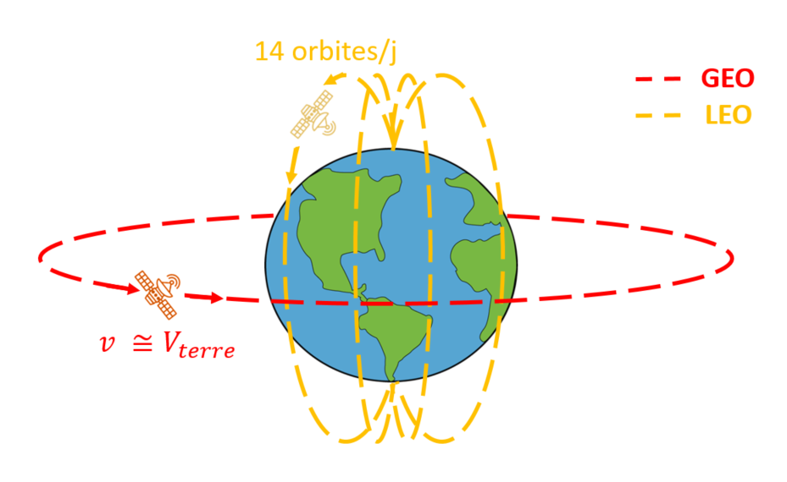
Dans les dernières années, l'étude des zones polaires est devenue un domaine d'investigation essentiel, en particulier dans le contexte des communications. Cette montée en intérêt est due à divers facteurs tels que l'augmentation du trafic dans ces régions, liée aux changements climatiques et à la création de nouvelles voies maritimes. Un avantage majeur des communications par satellite dans les zones polaires réside dans la fréquence accrue des passages des satellites en orbite basse polaire, assurant une visibilité quotidienne bien plus longue que dans n'importe quelle autre région du globe, comme le montre la Figure 1.4. Cette fréquence élevée de passages permet des temps de communication journaliers substantiellement accrus, ouvrant la voie à des échanges de données plus vastes et plus fréquents. C'est particulièrement pertinent dans le contexte des nouvelles missions d'observation de la Terre qui génèrent un volume de données considérable. Toutefois, le téléchargement de ces données pourrait potentiellement être impacté par les effets intrinsèques de la troposphère polaire, ainsi que par la géométrie spécifique de l'orbite géostationnaire. En effet, les liaisons depuis les régions polaires se réalisent à des élévations très basses (environ 5° par rapport à 45° dans les latitudes plus faibles). C'est dans ce contexte que cette partie se propose d'explorer en détail la manière dont la troposphère polaire influence la propagation des ondes électromagnétiques. Nous commencerons par examiner les différents types de climats que l'on rencontre dans ces régions à hautes latitudes, puis nous nous pencherons sur les caractéristiques principales de la troposphère dans ces zones, qui peuvent entraîner des atténuations significatives. Ces deux parties seront valorisées avec l’exemple du cas de l’archipel du Svalbard en Norvège.
Figure 1.4 – Orbites des satellites LEO (orange) et GEO (rouge) et mise en évidence de la haute fréquence de passages des satellites LEO aux pôles

Classification des climats des hautes latitudes

L'étude des climats des hautes latitudes est d’une importance cruciale dans la compréhension des régions les plus extrêmes de notre planète, mais aussi afin de mettre en avant les contraintes les plus probables d’influencer la propagation des ondes électromagnétiques à travers sa troposphère. Les climats des hautes latitudes se caractérisent par des températures extrêmement froides et des conditions environnementales difficiles qui imposent des défis uniques pour la communication avec des personnes s’y rendant. La classification des climats des hautes latitudes joue un rôle essentiel dans la catégorisation de ces environnements inhospitaliers, et permet une meilleure connaissance de leurs caractéristiques climatiques spécifiques. Les climats de ces régions sont également sujets à diverses classifications basées sur des facteurs tels que les températures, les précipitations et les caractéristiques géographiques.
L'une des classifications les plus couramment utilisées pour les climats des régions polaires est celle proposée par le système de classification climatique de Köppen (Kottek et al., 2006). Cette classification permet de distinguer 36 différentes zones climatiques en fonction de leurs caractéristiques thermiques et hydriques (voir figure 1.2). Appliquée aux régions hautes latitudes, cette classification permet de mieux appréhender la variabilité des conditions climatiques et de définir des catégories distinctes pour les celles-ci :
- Climat Polaire de Toundra (ET) : Le climat polaire de toundra se caractérise par des températures froides tout au long de l'année, avec des hivers rigoureux et des étés relativement frais. Les précipitations sont modérées, principalement sous forme de neige même si un peu de pluie survient, et la végétation est limitée à de petits arbustes, des mousses et des lichens. Ce climat est généralement observé dans les régions côtières polaires, telles que le nord de la Scandinavie, le nord de l'Amérique du Nord et certaines parties de l'Arctique.

- Climat Polaire de Glace (EF) : Le climat polaire de glace est marqué par des températures extrêmement froides tout au long de l'année, avec peu de variations saisonnières. Les précipitations sont très faibles, tombant généralement sous forme de neige, et la végétation est presque absente en raison des conditions climatiques très rudes. Ce climat est associé aux vastes étendues de glace et de neige permanentes, caractéristiques des calottes glaciaires du Groenland et de l'Antarctique.

- Climat Polaire de Montagne (EH) : Le climat polaire de montagne se caractérise par des températures froides tout au long de l'année, avec des variations en fonction de l'altitude. Les précipitations sont variables et tombent principalement sous forme de neige, en particulier à des altitudes élevées. La végétation est limitée et adaptée aux conditions froides et montagneuses. Ce climat est présent dans les régions de hautes montagnes polaires, telles que les chaînes de montagnes de l'Arctique et de l'Antarctique. L'exemple du climat polaire de montagne met en évidence les variations de température en fonction de l'altitude et leurs impacts sur la végétation et les conditions environnementales locales.
Les Svalbard, archipel situé dans l'océan Arctique entre la Norvège continentale et le pôle Nord (79°N, 17°E), constituent un exemple frappant des climats polaires et illustrent la diversité des conditions rencontrées dans ces régions extrêmes. En appliquant la classification climatique de Köppen, nous pouvons mieux appréhender les caractéristiques climatiques uniques de cet archipel arctique.
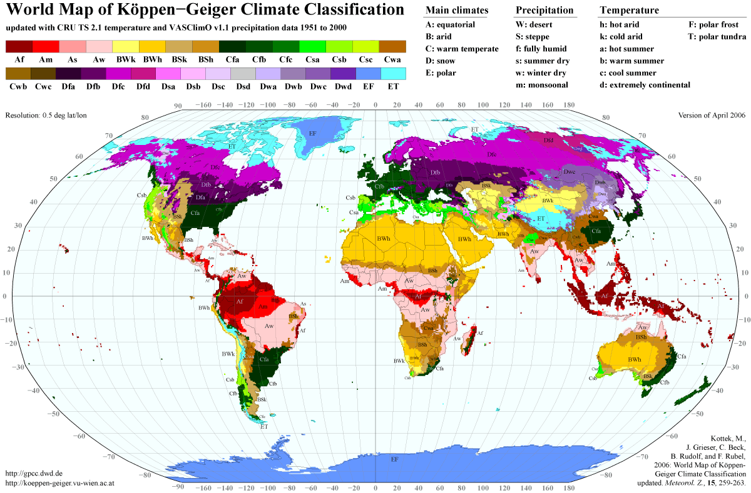
Les Svalbard présentent principalement un climat polaire de toundra (ET). Les températures sont en moyennes froides tout au long de l'année, avec des hivers particulièrement rigoureux avec des température moyenne descendant bien en dessous de -20°C et des étés relativement frais aux alentours de 5°C de moyenne. Les précipitations sont modérées, oscillant autour de 400 à 600 mm par an, principalement sous forme de neige sèche en hiver, et de neige humide et pluie en été.
Figure 1.5 – Système de classification du climat de Köppen
Un aspect notable des Svalbard est l'interaction unique entre la glace de mer et les climats locaux. Les étendues de glace de mer en hiver exercent une influence significative sur les températures locales. En effet, la glace a une surface très réfléchissante, ce qui signifie qu'elle renvoie une grande partie du rayonnement solaire dans l'espace. C'est ce qu'on appelle l'albédo élevé de la glace. Cette réflexion aide à maintenir les températures de surface plus fraîches dans les régions polaires. La glace absorbe aussi la chaleur de l'atmosphère pendant les périodes chaudes et la libère pendant les périodes froides, agissant comme un stabilisateur thermique.

En raison de ses conditions climatiques extrêmes, les zones polaires représentent des défis uniques en matière d'infrastructures, de logistique et de communication. La compréhension du climat et de ses impacts est essentielle pour la vie et les activités dans ces zones. La section suivante met en évidence de quelle manière ces conditions climatiques pourraient influencer la propagation des ondes radio dans la troposphère polaire.

Impact de la troposphère des régions hautes latitudes sur la propagation des ondes électromagnétiques

Comme mentionné dans la Section 1.2, la troposphère a un impact significatif sur la propagation des ondes radio, même pour les climats polaires. En effet, les caractéristiques uniques de ces régions ont également des effets marqués sur la propagation des signaux radio. Dans cette section, nous allons examiner les particularités du climat polaire qui sont responsables des altérations subies par les signaux radioélectriques.
Les climats polaires, qu'ils soient ET, EF ou EH, se distinguent par leurs températures très froides et leurs conditions météorologiques extrêmes (voir figure 1.6). L’une des caractéristiques majeures des régions hautes latitudes est la large variété de précipitations diverses : pluie, neige sèche, neige humide... Tous ces hydrométéores couplés à l’oxygène, la vapeur d’eau et les nuages sont les principaux facteurs de la dégradation des conditions de propagation des ondes électromagnétique dans ces régions.
Figure 1.6 – Température moyenne et total des précipitations moyennes aux Svalbard, Norvège, pour la période de 1950 à 2022.
Les températures froides peuvent aussi influencer la réfraction des ondes radio, modifiant leur trajectoire et leur propagation. En effet, la loi de Gladstone-Dale (Gladstone & Dale, 1997) lie directement l’indice de réfraction d’un milieu à la masse volumique du gaz le composant. Ainsi, dans la troposphère, l’indice de réfraction de l’air augmente quand la température baisse.Les zones climatiques ET sont également sujettes à des conditions météorologiques changeantes, y compris des variations saisonnières marquées. Les étés polaires sont caractérisés par des journées prolongées où le soleil ne se couche presque pas, tandis que les hivers sont marqués par des nuits polaires étendues avec peu de lumière solaire. Ces variations saisonnières extrêmes ont un impact direct sur la propagation des ondes radio, car elles influencent les conditions de réfraction et de propagation de l'atmosphère ainsi que la nature des hydrométéores s’y trouvant.
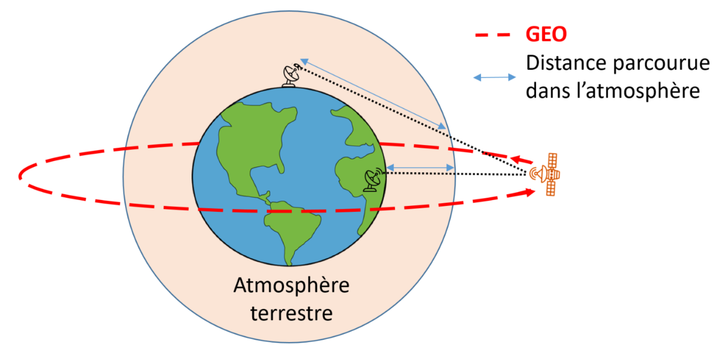
Enfin, en raison de l'orbite terrestre et des contraintes géométriques associées, les communications vers les satellites GEO en zones polaires se font à des élévations très faibles (quelques degrés tout au plus). Cette élévation plus basse impacte de trois façon distinctes la propagation des signaux. Premièrement ceux-ci doivent traverser une plus grande partie de l'atmosphère terrestre avant d'atteindre leur destination, comparativement à des latitudes moins élevées (voir figure 1.7). Cette augmentation de la distance de propagation entraîne une atténuation accrue des signaux radio, car ils interagissent davantage avec les diverses composantes de l'atmosphère, telles que l'oxygène, la vapeur d'eau et les hydrométéores. Deuxièmement, une augmentation du trajet de ces signaux implique plus de réfraction. Enfin, comme expliqué dans la section 1.2.2, la diminution de l’élévation des liaisons entraine une augmentation de la scintillation sur les signaux.
Figure 1.7 - Mise en évidence de l’augmentation de la distance parcourue par les ondes dans l’atmosphère pour des communications aux hautes latitudes avec des satellites GEO

Par conséquent, les liaisons de communication par satellite en zones polaires peuvent être plus sensibles à l'affaiblissement des signaux, ce qui peut avoir un impact sur la qualité et la fiabilité des communications. Les opérateurs de satellites et les concepteurs de systèmes de communication doivent prendre en compte ces facteurs spécifiques aux régions polaires lors de la planification et de la mise en œuvre de réseaux de communication satellitaire. Après avoir examiné comment les caractéristiques de l'atmosphère polaire peut influencer la propagation des ondes radioélectrique, il est désormais approprié d'examiner les divers modèles existants dans la littérature afin d'évaluer quantitativement leurs impacts.

Modèles d’atténuations troposphériques ITU-R

Les Recommandations UIT-R, émises par le Secteur des Radiocommunications de l'UIT, sont des normes techniques internationales couvrant divers aspects des services hertziens, comprenant entre autres les nouvelles technologies mobiles, la gestion du spectre des radiofréquences et des orbites de satellite, et la propagation des ondes radioélectriques. Ces recommandations sont largement respectées et suivies à l'échelle mondiale. Cette partie propose un examen des divers modèles d'affaiblissement répertoriés dans les recommandation ITU-R, en se concentrant sur l'affaiblissement causé par l'oxygène et la vapeur d'eau (section 3.1), les nuages (section 3.2) et les différentes variétés d’hydrométéores se trouvant dans les régions polaires (section 3.3). De plus, une analyse approfondie de leurs limites en ce qui concerne les climats des hautes latitudes est également fournie.

Modèle ITU-R d’atténuation due au gaz atmosphériques

À la bande Ka, et aux fréquences en dehors de sa bande d’absorption (de 40 à 80GHz) l'atténuation due à l'oxygène est très faible, surtout en comparaison avec les atténuations causées par les nuages et les hydrométéores, tel que présenté dans les sections suivantes et illustré dans la figure 1.2. En ce qui concerne l'atténuation due à la vapeur d'eau, elle est, pour les zones polaires l’un des principaux facteurs de dégradation des communications, en particulier à proximité de la ligne d'absorption de la vapeur d'eau.
Une méthode pour prédire l’atténuation dues aux gaz atmosphérique le long d’une liaison de communication est de déterminer l’atténuation spécifique des gaz atmosphérique $γ_{ga}$ et d’intégrer celle-ci le long du trajet de l’onde. Cette atténuation spécifique peut être calculée raie par raie (Liebe et al., 1991) en utilisant la Section 1 de l'Annexe 1 de la Recommandation ITU-R P.676-12. Selon la Recommandation, l'atténuation spécifique due aux gaz atmosphériques peut être calculée en n'utilisant que la pression $P$, la température $T$ et l'humidité $H$ de la cellule de la grille. La méthode permet de sommer les raies d'absorption individuelles à la fois de l'oxygène et de la vapeur d'eau avec des facteurs d'ajustement pour le spectre non résonant de Debye de l'oxygène en dessous de 10 GHz et pour l'atténuation induite par la pression de l'azote au-dessus de 100 GHz. L'atténuation spécifique due aux gaz atmosphériques peut ensuite être calculée en additionnant l'atténuation spécifique à la fois de l'oxygène $γ_{ox}$et de la vapeur d'eau $γ_{wv}$ comme suit :
 | $$γ_{ga}=γ_{ox}+ γ_{wv}=0.1820 f\left(N_{ox}^{''}\left(f\right)+ N_{wv}^{''}\left(f\right)\right)$$ | (1. 1)
où $γ_{ga}$ représente l'atténuation spécifique due aux gaz atmosphériques en [dB.km⁻¹], $γ_{ox}$ représente l'atténuation spécifique due à l'oxygène en [dB.km⁻¹], $γ_{wv}$ représente l'atténuation spécifique due à la vapeur d'eau en [dB.km⁻¹], 𝑓 est la fréquence du signal radio en [GHz], $N_{ox}^{''}$ est la partie imaginaire de la réfractivité complexe dépendant de la fréquence de l'oxygène, $N_{wv}^{''}$ est la partie imaginaire de la réfractivité complexe dépendant de la fréquence de la vapeur d'eau.
Les parties imaginaires de la réfractivité complexe dépendant de la fréquence peuvent être calculées de la manière suivante :
 | $$N_{ox}^{''}(f)= \sum_{i}{S_{ox,i} F_{ox,i}\left(f\right)}+ N_{D}^{''}\left(f\right)$$ | (1. 2)
 | $$N_{wv}^{''}(f)= \sum_{i}{S_{wv,i} F_{wv,i}\left(f\right)}$$ | (1. 3)
où $S_{ox,i}$ représente le coefficient d’amplitude de la $i$-ème ligne d'absorption de l'oxygène, $S_{wv,i}$ représente le coefficient d’amplitude de la $i$-ème ligne d'absorption de la vapeur d'eau, $F_{ox,i}$ est le facteur de forme de la $i$-ème ligne d'absorption de l'oxygène, $F_{wv,i}$ est le facteur de forme de la $i$-ème ligne d'absorption de la vapeur d'eau, $f$ est la fréquence du signal radio en [GHz], $N_{D}^{''}$ est le continuum sec donné dans (1.4).
Le continuum de l'air sec provient du spectre Debye non résonant de l'oxygène en dessous de 10 GHz et de l'atténuation induite par la pression de l'azote au-dessus de 100 GHz. Il est donné par :
 | $$N_{D}^{''}\left(f\right)=f P_{dry} θ^{2} \left[\frac{6.14e^{-5}}{d\left(1+{\left(\frac{f}{d}\right)}^{2}\right)}+\frac{1.4e^{-12}P_{dry} θ^{1.5}}{1+1.9e^{-5} f^{1.5}} \right]$$ | (1. 4)
où $P_{dry}$ est la pression de l'air sec en [hPa], $θ$ = 300⁄$T$ est une fonction de la température en [K⁻¹], $T$ est la température en [K], $d$ est le paramètre de largeur pour le spectre Debye :
 | $$d=5.6e^{-4} \left(P_{dry}+P_{wv}\right)θ^{0.8}$$ | (1. 5)
Où $P_{wv}$ est la pression partielle de la vapeur d'eau en [hPa].
Le coefficient d’amplitude de chaque ligne d'absorption pour l'oxygène et la vapeur d'eau est donnée par les équations suivantes :
 | $$S_{ox,i}=a_{1,i}e^{-7} P_{dry} θ^{3}e^{a_{2,i}-θa_{2,i}}$$ | (1. 6)
 | $$S_{wv,i}=b_{1,i}e^{-1} P_{dry} θ^{3.5} e^{b_{2,i}-θa_{2,i}}$$ | (1. 7)
où $a_{1,i}$, $a_{2,i}$, $b_{1,i}$, et $b_{2,i}$ sont des constantes spectroscopiques.
Les constantes spectroscopiques pour chaque ligne d'absorption ainsi que leurs fréquences sont regroupées dans le Tableau en annexe A.1 pour l'oxygène et dans le Tableau en annexe A.2 pour la vapeur d'eau.
Le facteur de forme de chaque ligne d'absorption pour l'oxygène et la vapeur d'eau est donné par :
 | $$F_{ox,i}=\frac{f}{f_{ox,i}}\left[ \frac{Δf_{ox,i}-δ\left(f_{ox,i}-f\right)}{{\left(f_{ooxxy,i}-f\right)}^{2}+Δf_{ox,i}^{2}}+\frac{Δf_{ox,i}-δ\left(f_{ox,i}+f\right)}{{\left(f_{ox,i}+f\right)}^{2}+Δf_{ox,i}^{2}}\right]$$ | (1. 8)
 | $$F_{wv,i}=\frac{f}{f_{wv,i}}\left[ \frac{Δf_{wv,i}}{{\left(f_{wv,i}-f\right)}^{2}+Δf_{wv,i}^{2}}+\frac{Δf_{wv,i}}{{\left(f_{wv,i}+f\right)}^{2}+Δf_{wv,i}^{2}}\right]$$ | (1. 9)
où 𝛿 est un facteur de correction qui apparaît en raison des effets d'interférence dans les lignes d'absorption de l'oxygène, $Δf_{ox,i}$ est la largeur de chaque ligne d'absorption de l'oxygène en [GHz], $Δf_{wv,i}$ est la largeur de chaque ligne d'absorption de la vapeur d'eau en [GHz].
La largeur de chaque ligne d'absorption pour l'oxygène et la vapeur d'eau est d'abord calculée comme suit :
 | $$f_{ox,i}=a_{3,i}e^{-4} \left(θ^{0.8-a_{4,i}} P_{dry}+1.1θP_{wv}\right)$$ | (1. 10)
 | $$f_{wv,i}=b_{3,i}e^{-4} \left(θ^{b_{4,i}} P_{dry}+b_{5,i}θ^{b_{6,i}}P_{wv}\right)$$ | (1. 11)
Ensuite, la largeur de la ligne est modifiée pour tenir compte de la division Zeeman des lignes d'absorption de l'oxygène et de l'élargissement Doppler des lignes d'absorption de la vapeur d'eau, comme suit :
 | $$Δf_{ox,i}= \sqrt{Δf_{ox,i }^{2}+2.25e^{-4} }$$ | (1. 12)
 | $$Δf_{wv,i}= 0.535Δf_{wv,i}\sqrt{\begin{aligned}0.217Δf_{wv,i}^{2}\frac{2.1316e^{-12}f_{i}^{2}}{θ} \\ \end{aligned}}$$ | (1. 13)
La procédure décrite ci-dessus est valable pour l'ensemble de l'atmosphère pour des fréquences allant jusqu'à 1000 [GHz].
Pour résumer, le calcul de l’atténuation spécifique due aux gaz atmosphériques $γ_{ga}$ à l’aide du modèle présenté dans la Recommandation ITU-R P.676-12 nécessite en entrée la température $T$, la pression partielle de la vapeur d’eau $P_{wv}$ et la pression de l’air sec $P_{dry}$.

Modèle ITU-R d’atténuation due aux nuages

Les nuages se composent de minuscules gouttelettes d'eau en suspension, et leur capacité à provoquer une atténuation peut être déterminée avec une précision raisonnable grâce au modèle de diffusion des ondes électromagnétiques de Rayleigh. La Recommandation ITU-R P.840-8 propose une méthode rigoureuse pour extraire le coefficient d'atténuation spécifique de l'eau liquide des nuages, noté $K_{cl}$, lequel dépend exclusivement de la fréquence et de la température. En multipliant ce coefficient par la densité d'eau liquide des nuages, notée $ρ_{cl}$, on obtient l'atténuation spécifique des nuages, notée $γ_{cl}$. L'atténuation causée par les nuages est ensuite calculée en intégrant cette atténuation spécifique tout au long du parcours de l’onde.
L'atténuation spécifique due aux nuages peut être exprimée comme suit :
 | $$γ_{cl}(f,T)=K_{cl}(f,T)ρ_{cl}$$ | (1. 14)
Où $γ_{cl}$ représente l'atténuation spécifique due aux nuages en [dB.km⁻¹], $K_{cl}$ est le coefficient d'atténuation spécifique de l'eau liquide dans les nuages en [dB.km⁻¹.g⁻¹.m³], $ρ_{cl}$ est la masse en eau liquide des gouttelettes dans le nuage par unité de volume en [g.m⁻³], $f$ est la fréquence en [GHz], $T$ est la température de l'eau liquide dans le nuage en [K].
Pour calculer la valeur de $K_{c}$, un modèle mathématique basé sur la diffusion de Rayleigh, qui utilise un modèle double Debye pour la permittivité diélectrique de l'eau $ε_{w}$, est proposé par la Recommandation ITU-R P.840-8:
 | $$K_{c}\left(f,T\right)=\frac{0.819f}{ε_{w}^{''}\left(1+η^{2}\right)}$$ | (1. 15)
Avec :
 | $$η=\frac{2 ε_{w}^{'}}{ε_{w}^{''}}$$ | (1. 16)
Dans ces équations, $ε_{w}^{'}$ et $ε_{w}^{''}$ sont respectivement les partie réelles et imaginaire de la permittivité diélectrique complexe de l’eau.
La procédure décrite ci-dessus est valable pour l'ensemble de l'atmosphère pour des fréquences comprises entre 1 et 200GHz.
Pour résumer, le calcul de l’atténuation spécifique due aux nuages $γ_{cl}$ à l’aide du modèle présenté dans la Recommandation ITU-R P.840-8 nécessite en entré la température $T$, la pression $P$, la teneur en eau liquide des gouttelettes dans le nuages $ρ_{cl}$, les parties réelles et imaginaire de la permittivité de l’eau $ε_{w}$ et la fréquence $f$ de la liaison.

Modèle ITU-R d’atténuation due aux hydrométéores

Aux fréquences supérieures à 10 [GHz], l'atténuation due aux hydrométéores devient un facteur impactant dans la propagation troposphérique, quel que soit sa localisation sur la planète. Cela est visible dans la Figure 1.2 où les différentes atténuations spécifiques atmosphériques sont calculées à l'aide des modèles de l'ITU-R.
Même si les régions polaires connaissent une occurrence moins fréquente de précipitations par rapport à d'autres régions de la planète, il est crucial d'effectuer une caractérisation minutieuse de ces précipitations dans le cadre des études de propagation troposphérique. De plus, comme expliqué dans la section 2.2, les élévations très basses des liaisons avec les satellites GEO entraînent des trajets plus longs et donc une occurrence plus élevé de traverser des zones de précipitations.
La modélisation de l'atténuation due à la pluie à une fréquence donnée peut être calculée selon la recommandation ITU-R P.838-3, de la même façon que pour les nuages et les gaz atmosphériques, par l'intégration de l'atténuation spécifique due à la pluie le long du trajet de l’onde. Cette atténuation spécifique peut elle-même être calculée à partir de la connaissance de la distribution des tailles des particules de pluie ($PSD_{r}$) supposée sphérique, et de la section efficace d'extinction des gouttes de pluie $σ_{e,r}$. L'atténuation spécifique $γ_{ra}$ [dB.km⁻¹] due à la pluie peut être calculée (Hulst & Hulst, 1981; Manabe et al., 1984):
 | $$γ_{ra}=4.343e^{-3} \int_{0}^{{D_{r}}_{max}}{σ_{e,r}\left(D_{r}\right) N_{r}\left(D_{r}\right) dD_{r}}$$ | (1. 17)
Où $σ_{e,r}\left(D_{r}\right)$ [m²] est la section efficace d'extinction totale pour une goutte de pluie de diamètre $D_{r}$ [mm], $N_{r}\left(D_{r}\right)$ [m⁻³mm⁻¹] est la distribution des tailles de gouttes ($N_{r}\left(D_{r}\right)dD_{r}$ est la concentration de gouttes ayant des diamètres entre $D_{r}$ et $D_{r}+dD_{r}$) et ${D_{r}}_{max}$ [mm] est le diamètre des plus grosses gouttes de pluie.
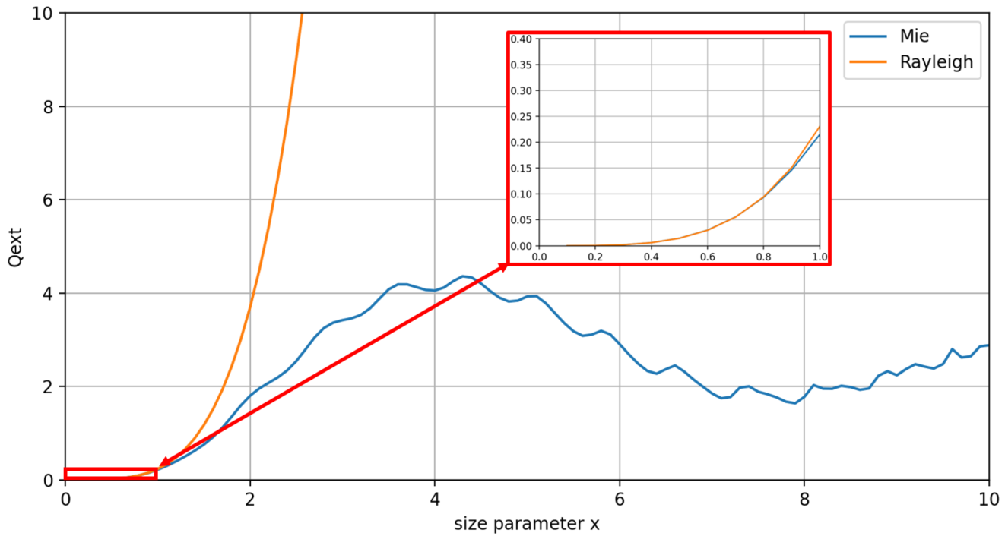
Afin de calculer la section efficace d'extinction des gouttes de pluie $σ_{e,r}$, la théorie formelle de la diffusion de la lumière peut être catégorisée en deux cadres théoriques. Le premier est la théorie de la diffusion de Rayleigh, qui s'applique aux particules diélectriques sphériques de taille négligeable face à la longueur d’onde, comme cela a été expliqué dans la Section 3.2. Le deuxième est la théorie de la diffusion de Mie, qui englobe la solution générale de la diffusion sphérique (absorbante et non absorbante) sans limite particulière sur la taille des particules. Une comparaison des résultats obtenue sur la section efficace d’extinction de gouttes de pluie de taille radioélectrique $x$ ($x=2πr/λ$, avec $r$ le rayon de la particule de pluie et $λ$ la longueur d’onde) est présentée dans la figure 1.8. On y observe un accord acceptable entre les résultats issus de la théorie de Mie (courbe bleu) et ceux de l’approximation de Rayleigh (courbe orange) quand la taille radioélectrique $x$ de la particule est très inférieur à 1. Cette plage est appelé le « régime de Rayleigh ». Étant donné que les grosses gouttes de pluie ne sont pas sphériques, une version modifiée de la théorie de Mie devrait théoriquement être appliquée, par exemple la théorie T-matrix (Waterman, 1965). Néanmoins la théorie de Mie est largement utilisée pour la pluie et offre une très bonne première approche pour le calcul des sections efficaces d’extinctions totales des particules approximées sphériques. Ci-dessous, la formulation mise en œuvre pour la théorie de Mie est présentée (Hahn, 2004).
Figure 1.8 – Comparaison section efficace d’extinction par la théorie de Mie et de Rayleigh
La solution de Mie aux équations de Maxwell donne une formulation de la diffusion d’une onde plane par une sphère homogène. Selon cette théorie, l’efficacité d’extinction $Q_{ext}$est définie par l’expression suivante :
 | $$Q_{ext}\left(D\right)=\frac{2}{a^{2}}\sum_{n=0}^{∞}{\left(2n+1\right)R\left(a_{n}+b_{n}\right) }$$ | (1. 18)
Où $α=\frac{πD}{λ}$est un paramètre de taille sans dimension ($λ$ est la longueur d’onde [mm] et D le diamètre de la particule [mm]) et $a_{n}$ et $b_{n}$ sont les coefficients de diffusion de Mie qui peuvent être calculés à partir des équations suivantes :
 | $$a_{n}=\frac{ψ_{n}\left(α\right)ψ_{n}^{'}\left(mα\right)-{mψ}_{n}\left(mα\right)ψ_{n}^{'}\left(α\right)}{ξ\left(α\right)ψ_{n}^{'}\left(mα\right)-{mψ}_{n}\left(mα\right)ξ_{n}^{'}\left(α\right)}$$ | (1. 19)
 | $$b_{n}= \frac{{mψ}_{n}\left(α\right)ψ_{n}^{'}\left(mα\right)-ψ_{n}\left(mα\right)ψ_{n}^{'}\left(α\right) }{mξ\left(α\right)ψ_{n}^{'}\left(mα\right)-ψ_{n}\left(mα\right)ξ_{n}^{'}\left(α\right)}$$ | (1. 20)
Pour lesquels $ψ_{n}$ et $ξ_{n}$ sont les fonctions de Ricatti-Bessel définies avec les fonctions de Bessel demi-entières (première sorte) et de Hankel (deuxième type), et $m=ε^{'}+iε''$ est l'indice de réfraction complexe de la sphère. Le calcul de la permittivité utilise une formule de Debye étendue suite aux travaux de (Ray, 1972). En utilisant uniquement la fonction de Bessel, les formules précédentes deviennent :
 | $$a_{n}=\frac{m^{2}j_{n}\left(mα\right){\left[αj_{n}\left(α\right)\right]}^{'}-j_{n}\left(α\right){\left[mαj_{n}\left(mα\right)\right]}^{'}}{m^{2}j_{n}\left(mα\right){\left[αh_{n}\left(α\right)\right]}^{'}-h_{n}\left(α\right){\left[mαj_{n}\left(mα\right)\right]}^{'}}$$ | (1. 21)
 | $$b_{n}=\frac{j_{n}\left(mα\right){\left[αj_{n}\left(α\right)\right]}^{'}- j_{n}\left(α\right){\left[mαj_{n}\left(mα\right)\right]}^{'}}{j_{n}\left(mα\right){\left[αh_{n}\left(α\right)\right]}^{'}-h_{n}\left(α\right){\left[mαj_{n}\left(mα\right)\right]}^{'}}$$ | (1. 22)
Où $j_{n}\left(z\right)$ et $h_{n}\left(z\right)=j_{n}\left(z\right)+iy_{n}\left(z\right)$ sont les fonctions sphériques de Bessel et Hanskel d’ordre $n$ avec les arguments $z=α$ ou $z=mα$. Par souci d’exhaustivité, la relation suivante pour les dérivées est souvent utilisée :
 | $${\left[x j_{n}\left(x\right)\right]}^{'} =x j_{n-1}\left(x\right)-nj_{n}\left(x\right)$$ | (1. 23)
Finalement, la section efficace totale d’extinction s’exprime comme suit :
 | $$σ_{e}=πa^{2}Q_{ext}\left(D\right)$$ | (1. 24)
Où $Q_{ext}\left(D\right)$ est l’efficacité d’extinction, qui est la section efficace d’extinction $σ_{e}$ [m²] normalisée par la section efficace géométrique $πa²$.
La procédure décrite ci-dessus est valable pour l'ensemble de l'atmosphère pour des fréquences comprises entre 1 et 1000GHz
Pour résumer, le calcul de l’atténuation spécifique due à la pluie $γ_{ra}$ à l’aide du modèle présenté dans cette section nécessite donc en entrée la distribution des tailles des particules de pluie ($PSD_{r}$) $N_{r}$, mais aussi le diamètre des plus grosses gouttes de pluie ${D_{r}}_{max}$, la fréquence $f$ de la liaison et les parties réelle et imaginaire de la permittivité de l’eau $ε_{w}$ pour calculer la section efficace $σ_{e,r}$ des particules de pluie.

Jusqu'à présent, la modélisation précise de l'atténuation causée par les autres types d’hydrométéores polaires reste un domaine peu exploré voir négligé. Les mécanismes d'atténuation dus à ces particules, telles que les cristaux de glace et les flocons de neige (sec ou humide), présentent des défis uniques en raison de leurs propriétés complexes et variables. Le recommandation ITU-R P1817 propose une formulation pour déterminer l’atténuation spécifique de la neige $γ_{sn}$ [dB.km⁻¹] (sèche ou humide) :
 | $$γ_{sn}=a_{sn}.R_{s}^{b_{sn}}$$ | (1. 25)
Dans cette équation, $R_{s}$ est le taux de chute de neige [mm.h-1] et $a_{sn}$ et $b_{sn}$ sont des paramètres fonctions de la longueur d’onde $λ$ [nm] tel qu’indiqué dans le tableau 1.1.
 | $$a_{sn}$$ | $$b_{sn}$$
Neige humide | $$0.0001023λ+3.7855466$$ | 0.72
Neige sèche | $$0.0000542λ+5.4958776$$ | 1.38
Table 1.1 - Paramètres $a_{sn}$ et $b_{sn}$ pour la neige humide et la neige sèche
Néanmoins ce modèle n’est valide que pour des liaisons terre-terre et leur validité n’a pas été démontré pour des hautes latitudes où la nature des hydrométéores est très variante selon les conditions climatiques.
D’autres modèles permettent de déterminer l’atténuation de la neige atténuer au sol (ou sur un radome) dans les recommandations ITU-R mais ne seront pas étudiés ici.
Concernant les liaisons satellite-terre, une première avancé a été réalisée dans l'étude (Queyrel, 2021) où l’auteur a développé le premier modèle détaillé permettant de calculer l'atténuation due à la neige. Le chapitre 2 de ce travail fournit une analyse approfondie de ce modèle.
Comme présenté ici, le calcul d'atténuation due à la pluie, aux gaz troposphériques et aux nuages sont possible grâce à des modèles présents dans les recommandation ITU-R et ceux présente une validité à l'échelle mondiale. Néanmoins, ils ont principalement été développés pour les régions tempérées et leurs performances dans les régions polaires sont généralement peu connues en raison des particularités des climats de ces régions. L’étude de l’atténuation due aux autres types d’hydrométéores présents dans les zones polaires demeure un domaine largement inexploité mais le modèle de (J Queyrel, 2021) présenté au chapitre 2 semble essayer de les analyser. La section suivante examine les différents types de données disponibles aujourd'hui pour caractériser le canal de propagation radio ainsi que pour valider les modèles d'atténuation existants.

Données utiles à la caractérisation du canal de propagation

Une caractérisation détaillée du canal de propagation est essentielle pour le développement, l'optimisation et la validation des modèles d'atténuation. Comme vu dans la section précédente, plusieurs paramètres atmosphériques et météorologiques sont nécessaires pour calculer l'atténuation due aux gaz atmosphériques, aux nuages et aux hydrométéores, ce qui requiert des données expérimentales ou de réanalyse. De plus, des données expérimentales provenant de récepteurs balises sont nécessaires pour valider le modèle d'atténuation développé.
Cette section est divisée en trois catégories. Tout d'abord, un état de l’art succinct des campagnes de mesures afin de quantifier l’impact de la neige sur la propagation est présenté dans la section 4.1. Dans un second temps, l’accent est mis sur une campagne de mesure de deux ans effectuée sur l’archipel du Svalbard, en Norvège, dans la section 4.2. Les données météorologiques collectées à partir de divers types d'observations et les données disponibles pour caractériser le canal de propagation SvalSat-THOR7 sont exposées. Enfin, dans la section 4.3, les données météorologiques provenant de bases de données de réanalyse et pouvant aider à la validation d’un modèle développé pour les hautes latitudes sont décrites.

Etat de l’art des campagnes de mesures dans le but de quantifier l’impact de la neige sur la propagation des ondes électromagnétiques

L’impact des hydrométéores polaires, notamment la neige, sur les systèmes de communication et les transmissions sans fil reste un sujet relativement peu exploré dans la littérature scientifique. Alors que de nombreuses études se sont concentrées sur l'atténuation due à la pluie, les campagnes de mesures visant à quantifier l'influence spécifique de la neige sont remarquablement rares. Cependant, ces précieuses données sont essentielles pour comprendre les défis uniques posés par les conditions hivernales, en particulier dans les régions où les chutes de neige sont fréquentes et intenses, mais aussi pour valider un modèle d’atténuation développé pour ce genre de régions.
Dans l’étude (Nemarich et al., 1988), les résultats de deux mois de mesures (janvier et février 1983) à Camp Rilea, proche de la côte pacifique des états unis, de la section efficace de rétrodiffusion par unité de volume et de l'atténuation pour la neige en chute et la pluie aux fréquences de 96, 140 et 225 GHz sont présentés. L'atténuation due à la pluie est presque indépendante de la fréquence de mesure, mais pour la neige, l'atténuation augmente considérablement avec la fréquence. L'atténuation due à la pluie varie généralement avec le taux d'accumulation de pluie conformément à une relation de type $a_{ra}R_{r}^{b_{ra}}$ pour une distribution de taille de gouttelettes selon les lois de Laws et Parsons. L'atténuation à ces trois fréquences est d'environ 3 dB.km⁻¹ pour un taux de pluie de 4 mm/h. L'atténuation due à la neige semble varier linéairement avec la concentration en masse de neige. En général, l'atténuation due à la neige est plus faible que celle due à la pluie.
Plus récemment, dans l’étude (Amaya et al., 2014), deux années de données provenant du signal balise de 20,2 GHz du satellite Anik F2 de Telesat, y compris les hivers 2010-2011 et 2011-2012, collectées au CRC Ottawa, ont été méticuleusement traitées et analysées dans le but d'estimer la contribution de la neige à l'atténuation atmosphérique. L'antenne de l'un des deux récepteurs utilisés pour surveiller le signal balise d'Anik F2 a été protégée pour empêcher l'accumulation de précipitations sur sa surface. Les séries temporelles de l'atténuation induite par la neige ont été dérivées à partir des données brutes de la balise collectée par le récepteur équipé de l'antenne protégée, après l'application de modèles adaptés à chaque événement. Les statistiques produites ont montré que l'impact de la neige est non négligeable 20,2 GHz, en particulier pour les mois connaissant les plus fortes accumulations de neige, ou pour les mois qui connaissent des conditions de température plus douces et des niveaux d'humidité plus élevés (comme en mars).
Ces deux premières campagnes de mesures mettent en évidence l'impact significatif des précipitations neigeuses sur la propagation des ondes électromagnétiques. Elles révèlent que l'effet de la neige n’est pas négligeable. De plus, ces études soulignent que l'atténuation due à la neige augmente proportionnellement à la fréquence. Cette constatation est préoccupante compte tenu de l'augmentation de la bande de fréquence des systèmes de communication visant à résoudre les problèmes de saturation des bandes inférieures à 20 GHz. De plus ces deux campagnes ne se passe pas dans les hautes latitudes et donc certaines conditions, tels que les liaisons basses élévations et les température fraiches tout le long de l’année ne sont pas bien représentées. La section suivante présente la campagne de mesure (Nessel et al., 2015) et les données récoltées météorologiques et en atténuation qui ont déjà permis la validation de premières approches de modèle d’atténuation dues à la troposphère des hautes latitudes dans (J Queyrel, 2021).

Données météorologiques et radioélectrique de la campagne expérimentale de propagation des Svalbard vers THOR7

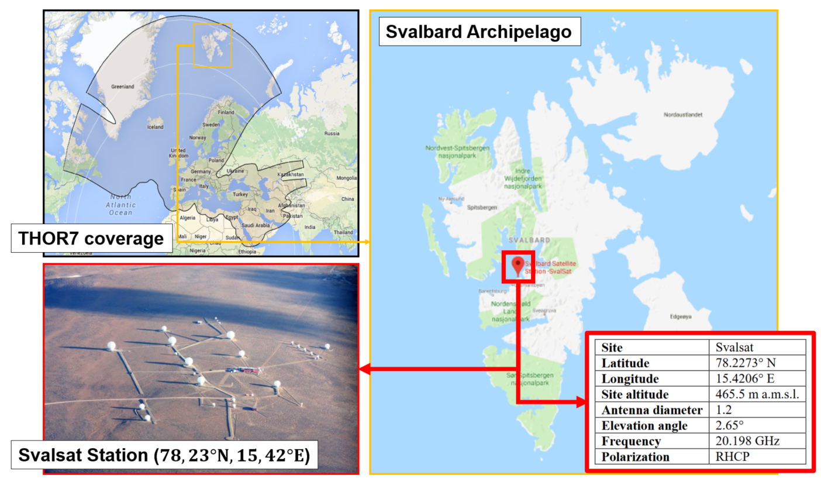
Une expérience de propagation financée par l'ESA avec le soutien du CNES a été déployée à Svalbard (nord de la Norvège, 80° de latitude nord) afin d'étudier les perturbations de propagation dans la bande Ka causées par la troposphère à hautes latitudes et à faibles angles d'élévation dans des conditions représentatives pour les systèmes satcoms en orbite géostationnaire dans la région arctique (Nessel et al., 2015). Dans ce contexte, un récepteur balise du NASA Glenn Research Centre, opéré par KSAT en Norvège, a mesuré le signal du satellite THOR7 à un angle d'élévation de 2,65° entre mars 2016 et mars 2018. L'ONERA traite et analyse les données depuis le début de l'expérience.
Figure 1.9 – Station SvalSat dans l’archipel des Svalbard et la couverture du satellite THOR7
Le récepteur balise est basé sur le récepteur de la NASA qui a été conçu et validé pour la campagne de propagation d'Alphasat (Nessel et al., 2014), mais modifié pour fonctionner à la fréquence de balise prévue de 20,198 GHz et comprendra un canal à polarisation croisée pour la caractérisation des effets de dépolarisations atmosphériques. Un réflecteur Cassegrain de 1,2 mètres reçoit un signal balise à polarisation circulaire et convertit les composants de signal en polarisation co-polarisé et cross-polarisé via des chaînes de réception identiques à une fréquence intermédiaire commune de 70 MHz. Le signal de 70 MHz est transmis via fibre optique à un ordinateur de collecte de données qui échantillonne le signal reçu avec une largeur de bande de mesure finale d'environ 11 Hz. De nouvelles routines d'estimation de fréquence sont mises en œuvre dans le traitement numérique pour suivre et maximiser la plage dynamique du récepteur. Les niveaux de puissance des signaux en co-polarisation et cross-polarisation sont enregistrés simultanément à une fréquence maximale de 10 Hz et 1 Hz (moyenné) pour la caractérisation des phénomènes de scintillation et d'atténuation, respectivement.
Afin de dériver les séries temporelles d'atténuation totale, une inspection visuelle des données est nécessaire quotidiennement. L'inspection permet de repérer les pics et les acquisitions de données invalides, mais vise aussi à identifier les événements de précipitations (𝑡_{𝑠𝑡𝑎𝑟𝑡} et 𝑡_{𝑒𝑛𝑑}) lorsque les effets de diffusion ne sont plus négligeables. Les sources d'informations utilisées pour cette identification sont des données météorologiques directement mesurées par balise elle-même. En dehors de ces événements, les données de la balise peuvent être mises à l'échelle pour obtenir une atténuation totale en utilisant l'atténuation absorbante dérivée de l'inversion de la puissance du bruit, tandis qu'à l'intérieur de ces événements, une interpolation linéaire des niveaux d'atténuation absorbante à 𝑡_{𝑠𝑡𝑎𝑟𝑡} et 𝑡_{𝑒𝑛𝑑} est réalisée.
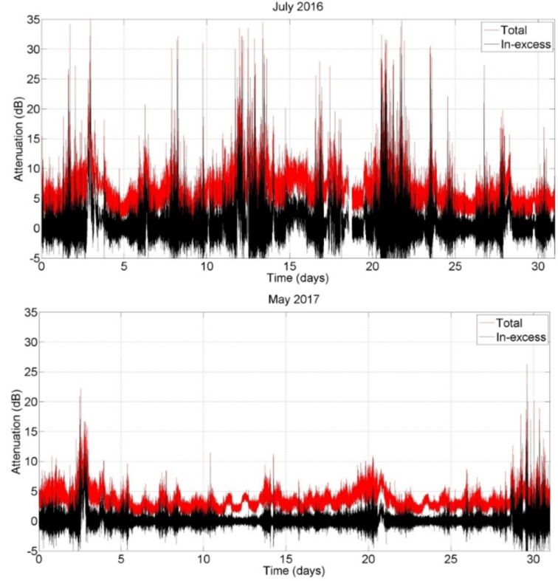
D'avril 2016 à mars 2018, des mesures valides d'atténuation en excès (respectivement totale) ont été collectées avec une disponibilité de 92,03 % (respectivement 91,98 %) du temps : 93,27 % (93,17 %) la première année et 90,79 % (90,79 %) la deuxième année. Les tables de validité des données sont présentées dans le tableau en annexe A.3 pour les données radioélectriques et météorologiques La Figure 1.9 présente des exemples d'atténuation en excès (atténuation uniquement due aux nuages et autres types d’hydrométéores) et totale pour deux mois distincts. Ces graphiques révèlent que malgré le traitement des données, celles-ci demeurent fortement bruitées, en grande partie en raison de l'abondance de scintillations dans les régions polaires. Ces scintillations, particulièrement persistantes et abondantes dans ces zones, se révèlent difficiles à éliminer avec les méthodes actuelles de traitement. Les méthodes de traitements utilisées sont détaillées dans (Rytir, 2015).
Figure 1.10 - Séries temporelles d’atténuations en excès (noir) et totales (rouge) mesurées par le récepteur de balise THOR7 après traitement des données (août 2016 et janvier 2017)
Un ensemble d'instruments météorologiques soutiennent le récepteur de balises, dont les sorties peuvent être utilisées pour améliorer le traitement des données comme expliqué précédemment. Les instruments présents lors de la campagne au SvalSat sont les suivants :
- Un radiomètre : plusieurs canaux entre 22 et 30GHz, qui n’ont en réalité pas été utilisés pour l'étalonnage du ciel clair dû à des incertitudes sur les mesures causées par la présence de neige humide et de par la géomètre de la liaison étudié (<5°).
- Un pluviomètre optique et à bascule qui peuvent aider à identifier les événements pluvieux. Des incertitudes sur les mesures du pluviomètre à bascule lié au gel de l’appareil, due aux températures très froide de la région, ont été mise en évidence.
- Une station météo qui peut également aider à identifier les événements composés d’un anémomètre, d’un capteur de nuage infrarouge, d’un thermomètre, d’un hygromètre et d’un baromètre.
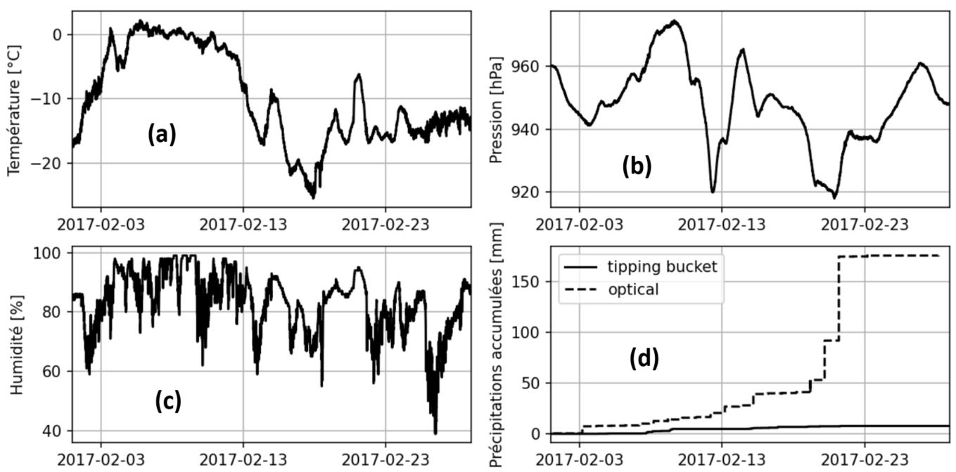
Les paramètres de surface, y compris les mesures du pluviomètre à augets basculants, sont disponibles pendant 91,71 % du temps (91,67 % la première année, 91,75 % la deuxième année), et les données collectées à partir d'un pluviomètre optique sont disponibles pendant 71,76 % du temps (79,63 % la première année, 63,88 % la deuxième année).
Figure 1.11 – Données en température (a), pression (b), humidité (c) et de taux de précipitations (d) mesurées avec les appareils météorologiques présent lors de la campagne.
La figure 1.11 montre des données météorologiques mesurées lors de la campagne à SvalSat. Les données température (a), pression (b), humidité (c) et la quantité équivalente en eau liquide de précipitation (d) sont affichés pour l’entièreté du mois de février 2017. Les résultats en traits pleins correspondent aux données de la stations météos et en pointillé pour la figure (d) sont présenté les données du radiomètre. Les résultats sont tipiques des régions polaires. On y remarque des température faibles et variantes pouvant passer de 0°C à -20°C en quelques jours dans la figure(a). La pression est assez stable (figure (b)) et l’air assez humide, atteignant même les 100% quelques temps (figure (c)). Un point important à remarquer dans la figure (d) est la disparité des résultats entre le radiomètre et la station météorologiques (mesure par un tipping bucket). De nombreuses explications liés aux conditions météorologiques peuvent expliquer de tels écarts tels que le gel du tipping bucket dû à la température très faibles ou bien des dépôts de neige sur le radiomètre, mais de tels graphiques montrent la vigilance avec laquelle les données doivent être évaluées et la difficulté à récolter des données fiables dans des zones aussi hostiles.

En conclusion, une expérimentation de propagation, financée par l'ESA avec le soutien du CNES, a été déployée aux Svalbard dans le but d'analyser les perturbations atmosphériques affectant la propagation des ondes électromagnétiques en bande KA dans les régions de hautes latitudes. Enrichies par les relevés météorologiques locaux, notamment la température, la pression, l'humidité et les taux de précipitations, ces données, bien que soumises à un bruit significatif en raison de la scintillation, et malgré les incertitudes liées aux conditions climatiques difficiles, constituent une bonne base pour la validation du modèle développé dans cette étude. Néanmoins, aux vues des conditions climatiques difficiles, la précision des données est incertaine. Avec ces incertitudes, couplés à l’investissement conséquent que représente ce genre de campagne expérimentale, une tendance visant s’appuyer sur des méthodes numériques pour étudier la propagation des ondes électromagnétiques dans l’atmosphère s’étends peu à peu.
Le manque de météorologiques expérimentales dans le cadre de validation de modèle numérique de propagation des ondes dans l’atmosphère peut en partie être comblé par des données issues de bases de réanalyse. Les bases de données météorologiques de références pour la troposphère des hautes latitudes sont présentées dans la section suivante.

Données météorologiques de réanalyse

Dans la section précédente, nous avons examiné les défis rencontrés lors des campagnes expérimentales de collecte de données dans les zones de hautes latitudes, où les conditions météorologiques difficiles rendent ces opérations extrêmement complexes. Face à ces obstacles, nous nous tournons vers le renforcement des données à travers les bases de données de réanalyse météorologiques pour valider nos simulations météorologiques. Les données de réanalyse météorologique sont des ensembles de données élaborés à partir d'observations météorologiques, de satellites et de modèles numériques complexes. Ces bases offrent un accès détaillé à une gamme variée de paramètres météorologiques tels que la pression atmosphérique, la température, les taux de vapeur d'eau, la teneur en eau liquide des précipitations, la vitesse du vent, et bien d'autres. Dans les sous-sections suivantes, nous présenterons en détail trois importantes bases de données météorologiques utilisées dans notre étude : ERA5 (section 4.3.1), CARRA (section 4.3.2) et AROME-ARTIC (section 4.3.3). Ces ressources jouent un rôle essentiel dans notre recherche en nous permettant de mieux comprendre et d'interpréter les phénomènes météorologiques dans les régions les plus inhospitalières de notre planète.

Données de réanalyse ERA5

ERA5 (Hersbach et al., 2020), produit par le Centre européen pour les prévisions météorologiques à moyen terme (ECMWF), est l'une des ressources les plus précieuses dans le domaine des données de réanalyse météorologique. Elle offre un aperçu complet et détaillé des conditions atmosphériques mondiales sur une période allant de 1979 à nos jours. En tant que cinquième génération des séries ERA, ERA5 repousse les limites de l'analyse météorologique, fournissant des données à une résolution spatiale de 0,25 degré (environ 30x10km² dans les zones polaires) et une résolution temporelle horaire. Cette richesse de détails en fait un outil inestimable pour un large éventail d'applications scientifiques et de recherches, notamment dans les domaines de la climatologie, de la météorologie, et de la modélisation des phénomènes atmosphériques. ERA5 remplace les anciennes bases de données de l'ECMWF telles que ERA-40 (Uppala et al., 2005) et ERA-Interim (Dee et al., 2011) qui sont utilisées par plusieurs Recommandations de l'ITU-R pour calculer des cartes mondiales (Berrisford et al., 2011; Uppala et al., 2005).
ERA5 offre un ensemble complet de paramètres météorologiques, permettant une analyse approfondie de l'atmosphère. Cela inclut des variables classiques telles que la pression atmosphérique, la température de l'air à différentes altitudes, les précipitations, la vitesse et la direction du vent, ainsi que des variables plus spécifiques telles que l'humidité spécifique, le rayonnement solaire et bien d'autres. La disponibilité de ces données sur une échelle temporelle horaire offre la possibilité d'observer les variations météorologiques à des intervalles de temps raisonnablement précis, facilitant ainsi l'étude des phénomènes météorologiques à différentes échelles, des événements météorologiques extrêmes aux tendances climatiques à long terme.
La précision des données ERA5 est le fruit d'une combinaison complexe d'observations in situ, de mesures satellitaires et de modèles numériques sophistiqués. Ces données sont régulièrement validées par rapport à des observations indépendantes provenant de stations météorologiques, de ballons sondes et de satellites, assurant ainsi leurs fiabilités et leurs qualités.
Les données disponibles dans cette base de données sont divisées en deux types :
- Données à un seul niveau : elles regroupent les paramètres de surface dans des cartes bidimensionnelles, tels que la température de surface, la pression de surface ou le contenu en eau intégré.
- Données au niveau de pression : également appelées données de profil, elles regroupent les paramètres tridimensionnels sur 37 niveaux de pression allant de 1000 hPa à 1 hPa, tels que la température, la pression, l'humidité relative ou la vitesse du vent.
Les deux ensembles de données présentés ici sont largement utilisés dans le travail présenté dans les chapitres suivants.

Données de réanalyse C3S Arctic Regional Reanalysis (CARRA)

Le jeu de données de réanalyse régionale arctique du C3S (Schyberg et al., 2020) renferme des analyses toutes les 3 heures et des prévisions à court terme toutes les heures, portant sur des variables météorologiques atmosphériques et de surface telles que la température, l'humidité, le vent et d'autres grandeurs thermodynamiques. Ces données sont fournies à une résolution de 2,5 x 2,5km². De plus, des prévisions allant jusqu'à 30 heures, initialement basées sur les analyses effectuées à 00 et 12 UTC, sont également disponibles.
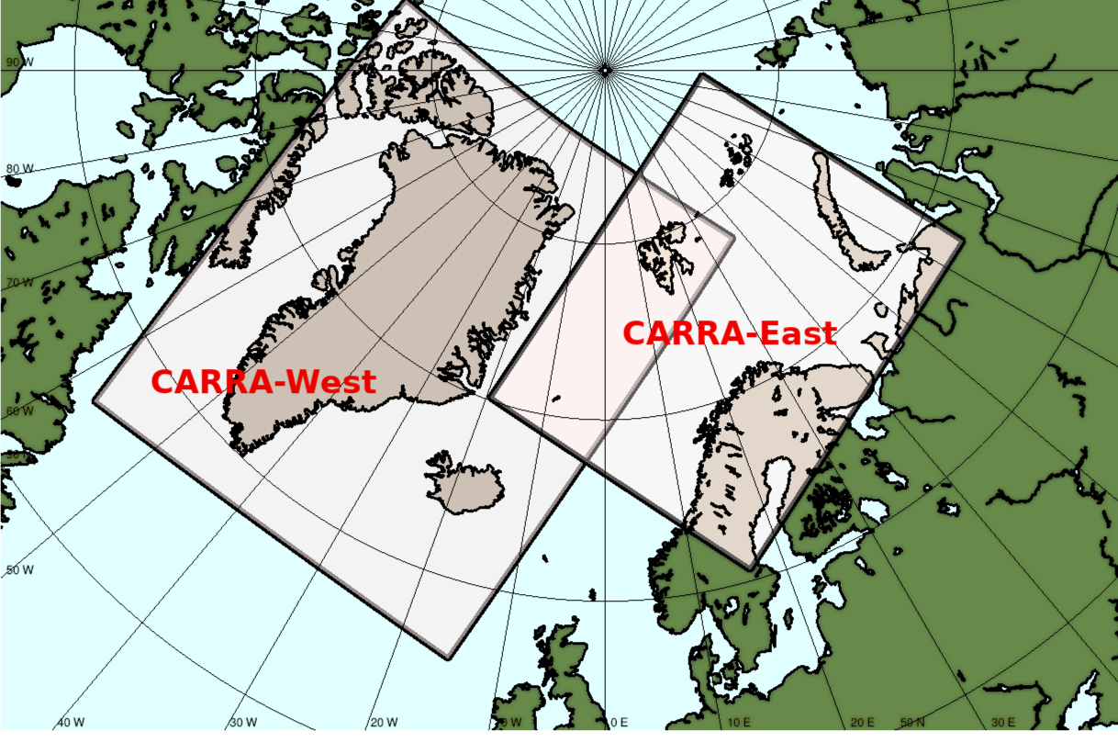
Ce jeu de données comporte deux zones géographiques distinctes. Le domaine Ouest couvre des régions comme le Groenland, la mer du Labrador, le détroit de Davis, la baie de Baffin, le détroit du Danemark, l'Islande, Jan Mayen, la mer du Groenland et des parties de Svalbard. Tandis que le domaine Est englobe Svalbard, Franz Josef Land, Novaya Zemlya, la mer de Barents, ainsi que les parties septentrionales de la mer de Norvège et de la Scandinavie (voir la figure 1.9). Uniquement le domaine de droite sera exploité dans le cadre de cette étude, étant donné que les travaux se focaliseront sur les Svalbard : La position des Svalbard est très proche d'un coin du domaine de gauche, ce qui entraîne une imprécision sur la fiabilité des résultats obtenus dans cette région.
Figure 1.12 – Les deux domaines pour lesquels les données CARRA sont disponibles, un domaine Est et un domaine Ouest.
Carte disponible sur le site Copernicus.eu
Ce jeu de données a été généré au moyen du modèle de prévision numérique du temps régional non hydrostatique de pointe, HARMONIE-AROME. Ce qui distingue les informations fournies par les données CARRA est leur résolution horizontale plus élevée, l'intégration de davantage d'observations locales (provenant des pays nordiques et du Groenland), une description plus précise des caractéristiques de surface (données satellites haute résolution et données physiographiques), une dynamique non hydrostatique à haute résolution et une paramétrisation physique améliorée des nuages et des précipitations en particulier.
Les sources d'entrée pour la réanalyse CARRA incluent les observations, la réanalyse globale ERA5 utilisée comme conditions aux limites, ainsi que les ensembles de données physiographiques décrivant les caractéristiques de surface du modèle. Les valeurs d'observation et les informations sont utilisées conjointement pour restreindre la réanalyse dans les régions où les observations sont disponibles, tout en fournissant des données au système d'assimilation dans les zones moins couvertes par les observations.

Données de réanalyse AROME-ARCTIC

AROME-Arctic (Seity et al., 2011) est un système de prévision régionale à courte échéance à haute résolution conçu pour l'Arctique européen. Il utilise une grille de résolution de 2,5 km et comprend 65 niveaux verticaux (Køltzow et al., 2019; Müller et al., 2017). Basé sur la configuration HARMONIE-AROME du système de prévision numérique du temps ALADIN-HIRLAM (Bengtsson et al., 2017), AROME-Arctic partage le même noyau dynamique non hydrostatique qu’AROME-France, tel que décrit par (Seity et al., 2011).
De manière similaire à la configuration nordique MetCoOp, AROME-Arctic a été opérationnel depuis juin 2017. Le système génère des prévisions déterministes toutes les 3 heures, avec une portée temporelle de 66 heures.
La phase d'assimilation des données dans AROME-Arctic repose sur une technique variationnelle tridimensionnelle. Elle assimile des données conventionnelles, des vents de surface océanique issus du scatteromètre (Valkonen et al., 2017), des radiations satellitaires (Randriamampianina et al., 2019) et des vecteurs de mouvement atmosphérique (Randriamampianina et al., 2017). De plus, le système opérationnel intègre un mécanisme de "mélange à grande échelle", fusionnant les échelles spatiales larges avec les prévisions du modèle haute résolution (HRES) d'ECMWF pour obtenir le champ de fond. L'assimilation des variables de surface (température à 2 m, humidité à 2 m et profondeur de neige) dans AROME-Arctic repose sur une interpolation optimale (Giard & Bazile, 2000).
Les conditions aux limites latérales sont fournies par les prévisions HRES d'ECMWF, avec un intervalle d'une heure. La concentration de la glace de mer et la température de surface de la mer sont également obtenues à partir d'ECMWF. Une modélisation en 1D est utilisée pour décrire la température de surface sur la glace de mer (Batrak et al., 2018).
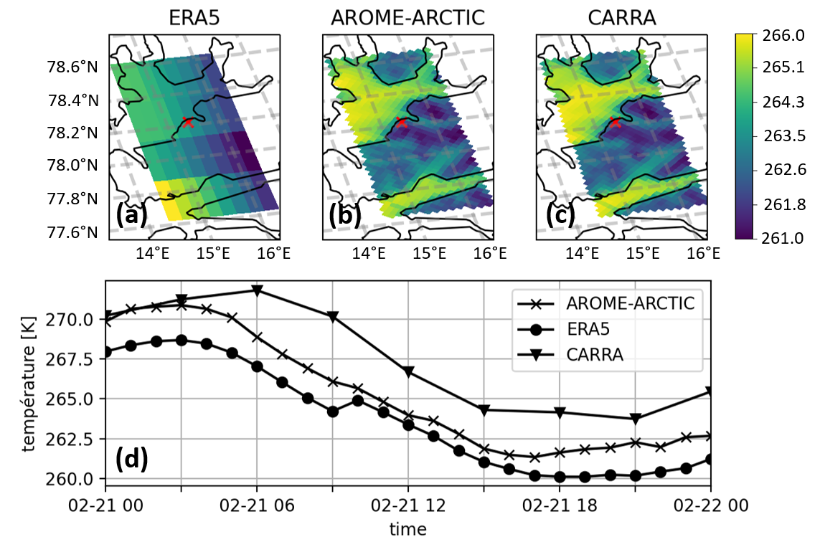
L'équipe de prévisions et de recherche sur l'Arctique chez MET Norway se concentre sur l'utilisation et l'amélioration du système AROME-Arctic. Au-delà des activités principales à MET Norway, AROME-Arctic est impliqué dans divers projets de recherche, notamment APPLICATE, CARRA, Nansen LEGACY et Alertness.
Figure 1.13 - Température de surface représentée autour de la staion Svalsat à partir des données ERA5 (a) AROME-ARCTIC (b) et CARRA (c) pour la journée du 21/20/2017 à 12h. L’évolution de la tempérautre durant la journée dans le pixel où se trouve la station est représentée dans (d)
La Figure 1.13 présente un aperçu des données de température [K] pour chacune des bases de données de référence mentionnées précédemment. Les graphiques (a), (b) et (c) illustrent respectivement les températures surfaciques à 2 mètres du sol autour de la station SvalSat (voir 4.2), à 12h00 le 21 février 2017, pour les bases de données ERA5, AROME-ARCTIC et CARRA. Cette représentation met en évidence la différence significative de résolution surfacique entre les données d'ERA5 et celles des deux autres bases.
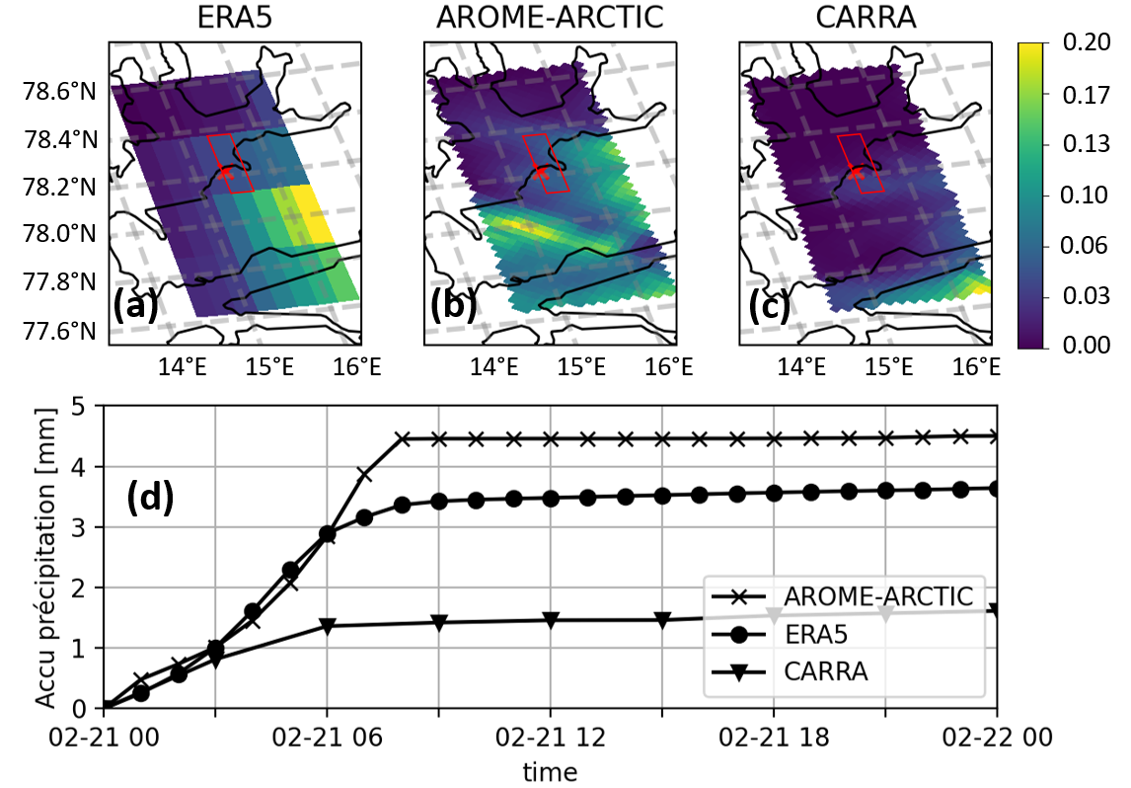
Le graphique (d) quant à lui présente l'évolution de la température au cours de la même journée dans le pixel contenant la station SvalSat (croix rouge sur les graphiques (a), (b) et (c)). Cette visualisation met en lumière la disparité de résolution temporelle entre les données de CARRA et celles des deux autres bases de données. Bien que les tendances générales des courbes soient similaires, des écarts de 2°C sont observés pour les disparités les plus importantes des modèles. Ces différences peuvent s'expliquer par l'utilisation de modèles de terrain différents dans les données, entraînant une interpolation des données à 2 mètres, mais à des altitudes différentes dans l'absolu. Pour résoudre ce problème, une approche possible serait de comparer ces données avec les données 4D des modèles interpolés manuellement à l'altitude souhaitée. Cette méthode permettrait de mieux comprendre et corriger les divergences observées, assurant ainsi des analyses plus précises et fiables dans les études à venir.
Figure 1.14 - Cumuls de précipitation représentée autour de la staion Svalsat à partir des données ERA5 (a) AROME-ARCTIC (b) et CARRA (c) pour la journée du 21/20/2017 à 12h. L’évolution du cumul durant la journée dans le pixel où se trouve la station est représentée dans (d)
La Figure 1.14 présente cette fois-ci l'accumulation de précipitations [mm] pour la même journée que précédemment. Les graphiques (a), (b) et (c) illustrent respectivement les cumuls autour de la station pour les données ERA5, AROME-ARCTIC et CARRA. Ces trois graphiques mettent en lumière un problème lié à la disparité des résolutions spatiales des données. Contrairement aux données telles que la température ou la pression, dont la dérivée spatiale est faible, les données d'accumulation de précipitations sont très sensibles à la résolution spatiale.

Le graphique (d) représente l'évolution du cumul de précipitations au cours de la même journée du 21 février 2017. Pour assurer une comparaison équitable des données, les valeurs des bases de données plus finement résolues (CARRA et AROME-ARCTIC) ont été moyennées à partir de l'ensemble des données comprises dans le pixel où se trouve la station SvalSat, dans les données moins bien résolues spatialement (ERA5), représenté dans le cadre rouge sur les graphiques (a), (b) et (c). Cette technique sera largement utilisée pour la comparaison des données impactées par la résolution spatiale plus tard dans ce travail. On observe sur ce graphique une tendance similaire des données à détecter un événement de précipitation dans la première partie de la journée, suivi d'une période calme en fin de journée. Malgré des ordres de grandeur similaires, la différence d'accumulation entre chaque base de données met en évidence les difficultés, même pour des bases de données météorologiques reconnues, à fournir des détails précis sur les accumulations de précipitations. Ces différences soulignent les défis persistants dans la modélisation des précipitations.

Cette section a examiné les bases de données de réanalyse mondiales disponibles pour les études de propagation, en mettant l'accent sur la base de données ERA5 et ses deux ensembles de données largement utilisés dans cette thèse, et les bases de réanalyse Arome-Arctic et CARRA dont un résumé des caractéristiques sont présenté dans le tableau 1.2. Il est aussi mis en avant à travers d’exemples l’importance de la réflexion autour des résolutions temporelles et spatiales afin de bien comprendre ce que représente les données météorologiques, et de pouvoir dans la suite de ces travaux, comparer des données équitables.

Model | Résolution Spatial | Résolution temporelle | Résolution  vertical | Période couverte
ERA5 | 0.25° x 0.25° | 1h | 37 niveaux de pressions | 1979-Présent
AROME | 2.5km x 2.5km | 1h | 65 niveaux de pressions | 2017-Présent
CARRA | 2.5km x 2.5km | 3h | 23 niveaux de pressions | 1991-Présent
Table 1.2 - résumé des résolutions spatial et temporelle de chacune des bases de données de réanalyse

Conclusion

Ce chapitre a introduit la propagation des ondes radio dans la troposphère dans les régions polaires en quatre étapes distinctes. Tout d'abord, après avoir rappelé plusieurs définitions importantes telles que la troposphère et les principaux contributeurs de à la perturbation de la propagation des ondes électromagnétiques à travers celle-ci, les zone hautes latitudes, ces différentes classifications de climats et l'impact de ceux-ci sur la propagation troposphérique ont été présenté. Ensuite, un état de l'art des modèles ITU d'atténuation troposphérique dus aux gaz atmosphériques, aux nuages et aux hydrométéores a été réalisé. Il a été mis en avant que très peu de model pour la neige développée pour les hautes latitudes existe dans la littérature. Enfin, une description des données disponibles utilisées pour caractériser le canal de propagation a été examinée. L’expérience de propagation dans les régions polaires en bande Ka menée par l’ESA et le CNES depuis mars 2016 aux Svalbard, en Norvège est détaillé, car elle sera largement utilisée dans ces travaux par la suite. En effet, celle-ci nous apporte, une base de mesure de données en atténuation aux hautes latitudes à la bande Ka, mais aussi des données météorologiques diverses, tels que la température, la pression, l’humidité ou les cumuls de précipitations. Aux vues de la faible quantité et de la fiabilité incertaine des données météorologiques, les futur travaux s’appuierons aussi sur des bases de données de réanalyse et d'observation qui ont été présentées. à savoir les bases de données de réanalyse ERA5, CARRA et Arome-Arctic. Ces bases de données sont précieuses puisqu’elle apporte un soutien aux données expérimentale avec un apport en données tels que la température, la pression, les cumuls de précipitations ou même pour certaine les types de précipitations précipitants. La vigilance autour des résolutions spatiale et temporelles des données issues de ces bases de réanalyse a été mis en évidence à travers d’exemples.
Dans ce chapitre il a été montré que la mise en œuvre et le maintien à long terme d'expériences de propagation électromagnétique dans les régions polaires sont extrêmement complexes en raison des conditions météorologiques difficiles. Par conséquent, une approche plus réaliste consiste à adopter une stratégie de couplage entre un modèle de prévision météorologique et un module électromagnétique.
Le chapitre suivant se penchera sur les différentes études existantes dans la littérature qui associent un modèle de prévision numérique météorologique à un module électromagnétique pour calculer l'atténuation troposphérique subie par une onde radio, contribuant ainsi à la création de statistiques de propagation. Une attention particulière sera portée à l'étude (J Queyrel, 2021), qui se distingue en étant la seule étude de ce domaine à se dérouler dans les zones polaires.

